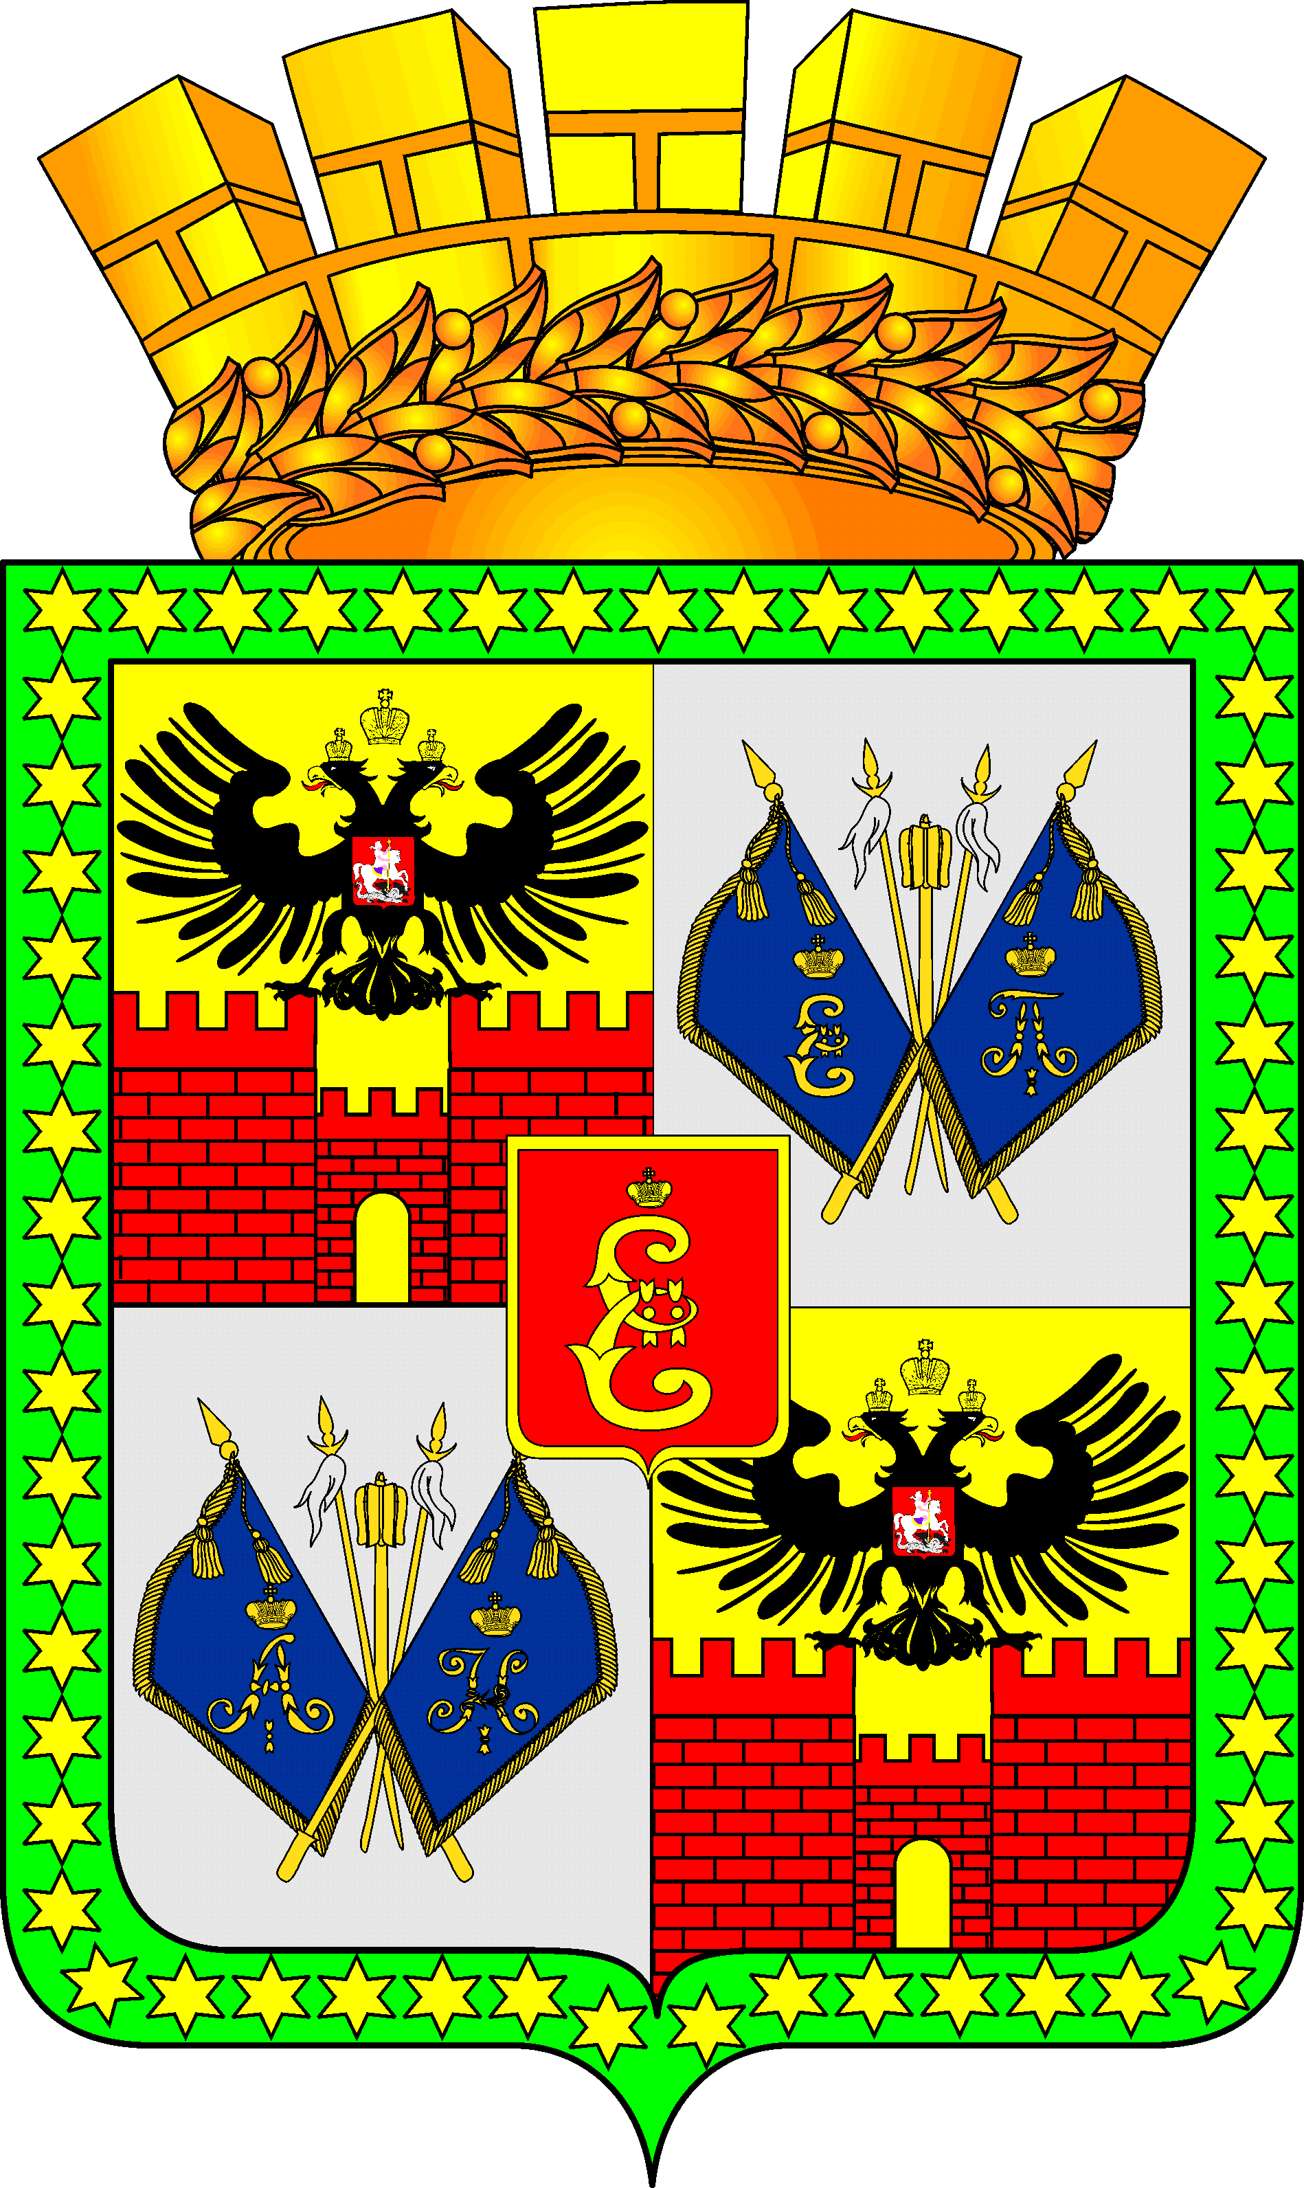
Администрация муниципального образования город Краснодар

департамент финансов
Красная ул., д. 122, Краснодар,350000, тел. (861) 255-66-08, факс (861) 255-20-91
e-mail:fku@krd.ru

ПРИКАЗ
« 15 » февраля 2011 года № 25
г. Краснодар

О внесении изменения в приказ департамента финансов администрации муниципального образования город Краснодар от 29.12.2010 № 133 «Об установлении порядка применения в 2011 году бюджетной классификации Российской Федерации в части, относящейся к местному бюджету (бюджету муниципального образования город Краснодар)»

В соответствии со статьёй 21 Бюджетного кодекса Российской Федерации п р и к а з ы в а ю:
1. Внести в приказ департамента финансов администрации муниципального образования город Краснодар от 29.12.2010 № 133 «Об установлении порядка применения в 2011 году бюджетной классификации Российской Федерации в части, относящейся к местному бюджету (бюджету муниципального образования город Краснодар)» следующее изменение:
Приложение № 2 «Перечень и правила применения целевых статей, задействованных в местном бюджете (бюджете муниципального образования город Краснодар» изложить в редакции согласно приложению.
2. Контроль за выполнением настоящего приказа возложить на заместителя директора департамента, начальника отдела финансирования местного хозяйства И.П.Лазареву, заместителя директора департамента, начальника бюджетного отдела Г.А.Иващенко, начальника отдела сводного планирования Л.Ф.Смирнову.
3. Настоящий приказ вступает в силу со дня его подписания.

Исполняющий обязанности
заместителя главы муниципального
образования город Краснодар,
директора департамента финансов Е.В. Москвин

